Señor, dános máis fe

Querido Xesús:

Comezamos un curso novo cheo de ilusións, faremos novos amigos, coñecerémoste un pouco máis, celebraremos a eucaristía, oraremos xuntos.

Hoxe, ao igual que os apóstolos dicímosche: Xesús “auméntanos a fe”, dános máis fe.

Chamámonos “crentes” aínda que a nosa fe adoita ser unha fe que cre verdades máis que unha fe que cre en ti e confía en ti tamén nos momentos difíciles.

Recitamos o credo de memoria pero moitas veces ao final temos esquecido dicirche o máis importante: que confiamos en ti.

Xesús: dános unha fe máis forte para ver a vida como a ves ti, tratar aos demais co amor que ti os tratas, vivir como a ti che gusta que vivamos.

Queremos ter unha fe grande para levar ledicia, para estudiar, para respectar, para perdoar e rezar, para implicarnos nos problemas alleos, para que todo o que facemos sexa por ti e para ti.

Hoxe dicímosche: Xesús, dános máis fe!

**Te lo pedimos con María, reina de las Misiones. Amén.**



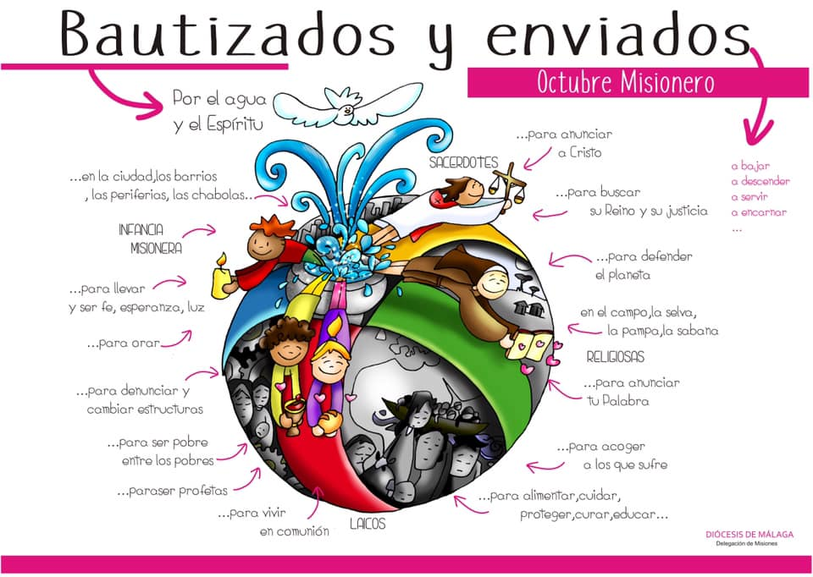

**[](https://www.google.es/search?q=MISA+DE+LAS+FAMILIAS&safe=active&espv=2&biw=1024&bih=653&source=lnms&tbm=isch&sa=X&ved=0CAcQ_AUoAmoVChMI79jkiJHgxwIVAlgUCh21XA5B#imgdii=y47Hm8huAQfEfM:;y47Hm8huAQfEfM:;mPzeXpLuF3PCPM:&imgrc=y47Hm8huAQfEfM:)**



**[](https://www.google.es/search?q=MISA+DE+LAS+FAMILIAS&safe=active&espv=2&biw=1024&bih=653&source=lnms&tbm=isch&sa=X&ved=0CAcQ_AUoAmoVChMI79jkiJHgxwIVAlgUCh21XA5B#imgdii=y47Hm8huAQfEfM:;y47Hm8huAQfEfM:;mPzeXpLuF3PCPM:&imgrc=y47Hm8huAQfEfM:)**





Evanxeo

6-outubro-2019

27º- ORDINARIO -C

**HABACUC 1, 2-3; 2, 2-4: *O xusto pola súa fe vivirá.***

Ata que día, Señor, hei de estar pedindo auxilio, sen que ti fagas caso? Ata que día clamarei cara a ti: "Violencia", sen que me salves?

Por que me fas ver a iniquidade e me fas contemplar o crime? Rapina e violencia diante de min: hai rifas e suscítase a disputa.

Respondeume o Señor e díxome: ‑Escribe a visión e grávaa en taboíñas, para que se lea de corrido, pois aínda volverá ser unha visión no seu momento, falará da fin e non mentirá. Se tarda, espéraa, pois virá e non demorará. Velaquí: o temerario faise forte, o seu alento camiña con el, pero o xusto vivirá pola súa fe.

*Palabra do Señor*.

**SALMO 94: R/.   Oxalá escoitedes hoxe a voz do Señor: «Non endurezades o voso corazón».**

**II TIMOTEO 1, 6-8. 13-14: *Non te avergoñes ol testemuño do noso Señor.***

Benquerido irmán:

Recórdoche que **reavives o don de Deus, que tes recibido** pola imposición das miñas mans. Porque Deus non nos deu un espírito feble senón forte, agarimoso e sobrio. Non teñas vergonza de noso Señor, nin de min, preso por el; ao contrario, comparte comigo os sufrimentos polo Evanxeo, contando co poder de Deus. Mantén como modelo, na fe e no amor de Cristo Xesús, as ben fundadas palabras que me escoitaches. E **garda o precioso depósito por medio do Espírito Santo, que mora en nós.**

*Palabra do Señor.*

**LUCAS 17, 5-10: *Se tivésedes fe...!***

**Narrador:** Naquel tempo, os apóstolos dixéronlle ao Señor:

**Apóstolos:** -*«****Auméntanos a fe».***

**Narrador:** O Señor díxolles:

**Xesús: -**«**Se tivésedes fe como un granciño de mostaza**, diriádeslle a

esta moreira: *"Arríncate e plántate no mar",* e seguro que vos obedecía.

E Quen de vós que teña un criado arando ou pastoreando, lle di cando chega da veiga: *"Entra axiña e ponte á mesa".* Non lle dirá máis ben: *"Prepara a cea, viste a roupa de traballo e ponme a comida; e cando eu remate de comer e beber, comerás e beberás ti?"* Ou é que aínda lle vai ter que estar agradecido ao criado por facer o que lle manda?

Así tamén vós, cando fagades todo o que se vos mande, dicide: *"Somos simples servidores: total, non fixemos máis do que tiñamos que facer".*

***Palabra do Señor***

**(Narrador-Apóstolos-Xesús).**

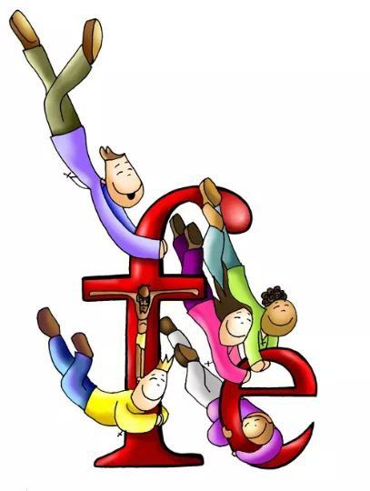

**[](http://www.google.es/url?sa=i&rct=j&q=&esrc=s&source=images&cd=&cad=rja&uact=8&ved=0ahUKEwjovpux5arPAhULDxoKHZtvDBYQjRwIBw&url=http://www.diariocristiano.org/si-tienes-fe-del-tamano-de-la-semilla-de-mostaza-nada-te-sera-imposible/&bvm=bv.133700528,d.d24&psig=AFQjCNGVODPhcbbstkKgwG5k1YqCLSi6sA&ust=1474902125732364)**



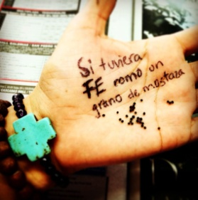

E ao acabar o día...

"todo POR ti, todo PARA ti".

**1. VER: Comezamos un novo curso.**

- Xa estamos en plena actividade nos coles e empezamos tamén a actividade catequética para coñecer a Xesús, compartir a nosa fe en grupo, aprender a orar e celebrar e exercitar as actitudes do evanxeo para construír un mundo de irmáns. A misa do domingo é o complemento perfecto á catequese.

***Como te sentes na catequese? A que te axuda? Que che gustaría facer?***

**2**. **XULGAR: A fe dá cor á nosa vida.**

- No evanxeo deste domingo, Xesús dinos: ***-“se tivésedes fe”*** *(aínda que fose pequeniña como un granciño de mostaza)*, fariades grandes cousas. Tamén nos recorda que **o labor do que serve nunha casa é servir e facelo todo o mellor posible.**

**QUE NOS QUERE DICIR?**

- Ao longo do día facemos moitas cousas, tratemos de facelas ben, con amor, como un servizo aos demais… Se o facemos así faremos felices os demais, evitarémoslles traballos engadidos e seremos máis felices. Por que non propoñernos mellorar o esforzo na clase, no estudo, axudar os compañeiros sen discriminar a ninguén, colaborar na casa, empezar con máis ilusión… Facer as cousas ben!

-Pero hoxe no evanxeo Xesús dános unha lección: **encher de colorido a nosa vida coa cor da fe.** Ás veces a nosa vida ten dificultades, ver de tons escuros… Pintemos a nosa vida de cor, deámoslle o brillo da fe.

-A fe é un plus na vida que nos ensina a **ver a vida cunha mirada nova**, cos ollos de Xesús, que son ollos de esperanza, de amor, de compaixón… A fe é confiar, deixar os medos, fiarse del. Por iso di: **“Si tivésedes fe como un granciño de mostaza” todo cambiaría**, pois coa forza de Xesús todo é posible. E os apóstolos pídenlle: *“Auméntanos a fe”.* A fe é hoxe un ben escaso, un tesouro escondido. Vale a pena descubrilo.

***Que é a fe? Para que serve? Coñeces persoas con fe?***

**3. ACTUAR: Todo por ti e para ti.**

- Pide cada día a Xesús o agasallo da fe: *“Auméntanos a fe”*. Ai se tivésedes fe!

-Ao terminar o día pensa como o viviches, pídelle perdón polos fallos e ofrécello a Xesús: "todo POR ti, todo PARA ti". Todo o fixen por ti, e todo é para a túa loanza, para ti.

-Aprendede en *youtube* a canción “Si tiveses fe como un granciño de mostaza”.

-Informádevos sobre que é o “Outubro misioneiro” e accións a realizar

***En que poderías mellorar?*** ***Que imos facer?***